Ejercicios recuperación DAW del 6 al 20

6.Establezco conexión con ftp.rediris.es :

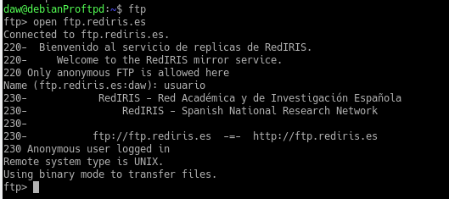

7.

8.

9.

10.

11.

12.

13.

14.
-Para pedir contraseña de acceso a mi servidor ftp, primero en el fichero de configuración, con la directiva AuthUserFile /rutaAlFicheroDeContraseñas , le indica a proftpd que ese es el archivo en el que están las credenciales de los usuarios, luego puedes crearte un usuario virtual y ponerle contraseña al usuario, y a la hora de acceder al servidor ftp, se te pedirá usuario y contraseña.

-Para ajustar el número máximo de clientes conectados a la vez al servidor esta la directiva ‘MaxClients’:En mi caso el número máximo es 10.
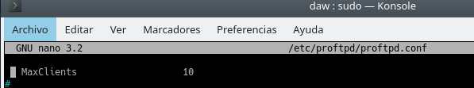

-Para modificar el mensaje de bienvenida del servidor hay que modificar el archivo welcome.msg:

ya que en el archivo de configuración, la directiva DisplayLogin, pone este archivo por defecto:

y dentro del archivo modifico el mensaje de bienvenida:
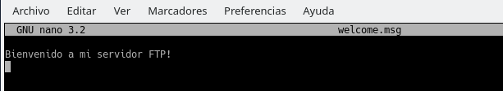

-Para hacer que el servidor ftp solo sea accesible desde ciertas ip, es posible configurarlo desde su archivo correspondiente:

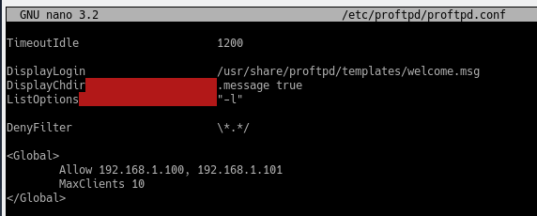

en este ejemplo le doy accesibilidad a dos ips a mi servidor ftp.

-El log del servidor esta en la ruta /var/log/proftpd.conf, y si que es posible indicarle que no guarde un log, simplemente en el archivo de configuración hay que comentar las directivas TransferLog y SystemLog:

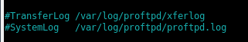

-Para modificar el timeout, modifico el valor de la directiva TimeoutIdle:

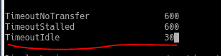

-Creo el usuario anónimo:

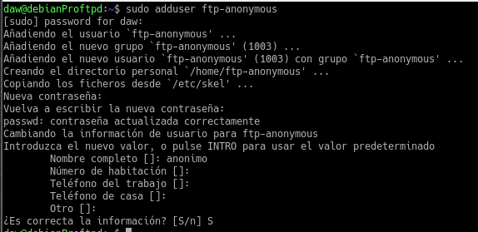

Creo el usuario privado:

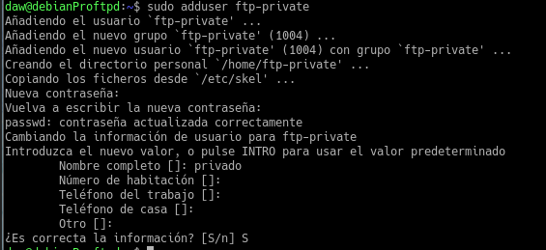

Ahora en el fichero de configuración, les pongo los permisos y accesos:

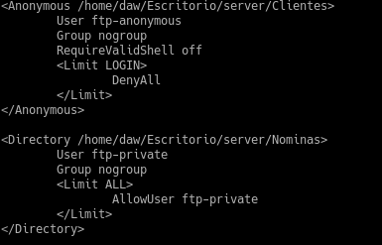

Al usuario anónimo, le doy acceso a la carpeta Clientes, pero no para que haga login.
Al usuario privado, le doy acceso a la carpeta Nóminas y con Limit ALL, permito que realice cualquier acción.

16. Creo los directorios y ficheros necesarios


Creo los usuarios y el grupo

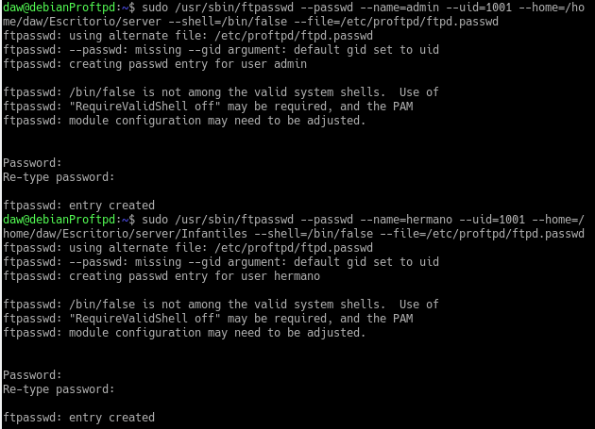

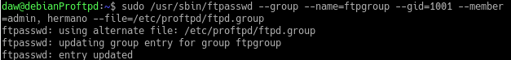

Le doy los permisos:

Ahora configuro el servidor para darle los permisos a los usuarios a ciertas carpetas:
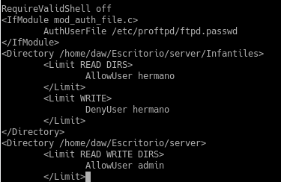

--Modo texto--

Con admin, listo el contenido de VOS:

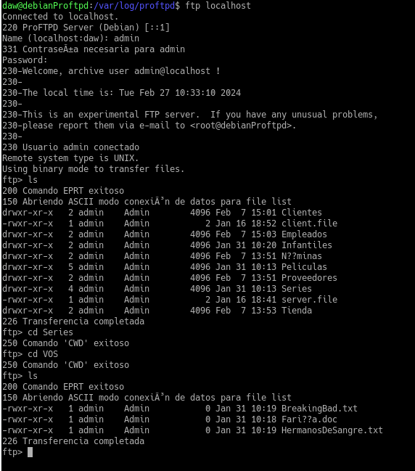

Listo el contenido de Sitcoms:

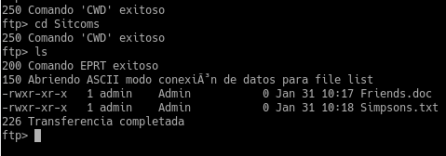

Descargo el contenido de Friends.doc, se descarga en la carpeta con la que he accedido al ftp, es decir, en la carpeta client:

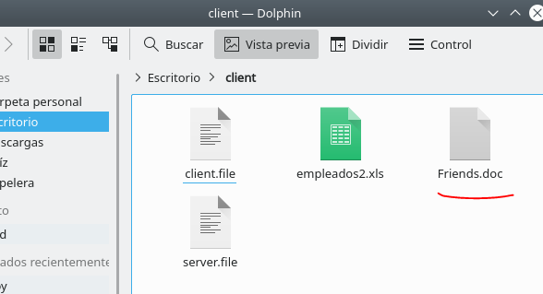

y cierro la conexión:

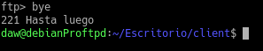

Luego con el user hermano intento renombrar el archivo ElPianista.txt a prueba.txt, pero no me deja ya que no tiene los permisos necesarios:

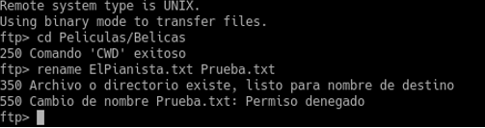

--Modo gráfico--

Listo el contenido de VOS:

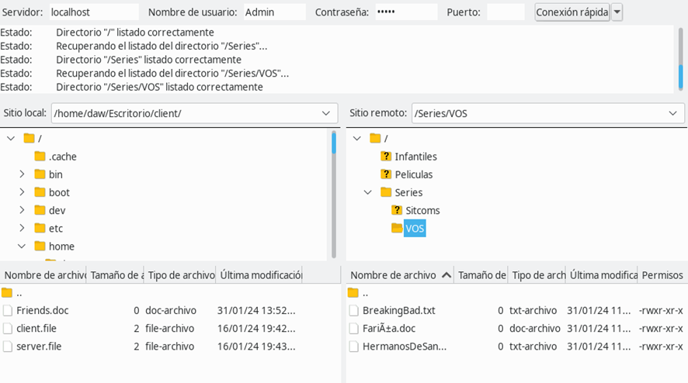

Listo el contenido de Sitcoms:



Descargo Friends.doc en local, se descarga a la carpeta client:

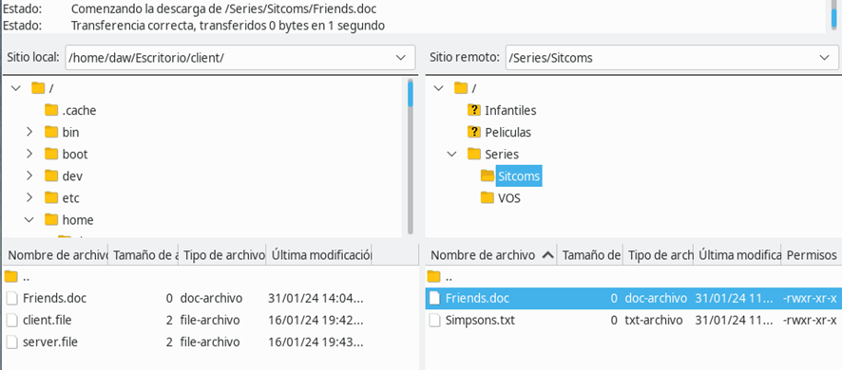

Cierro la conexión:

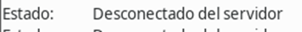

Accedo con Hermano e intento renombrar ElPianista.txt:

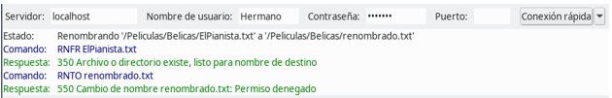
Al intentar acceder desde el navegador no me deja iniciar ni me muestra el contenido de la carpeta server que esta por defecto:

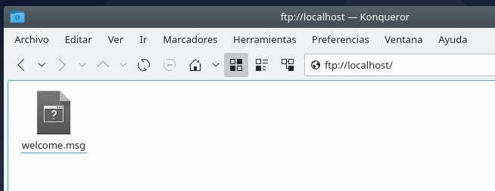
17.Creo los archivos y directorios:
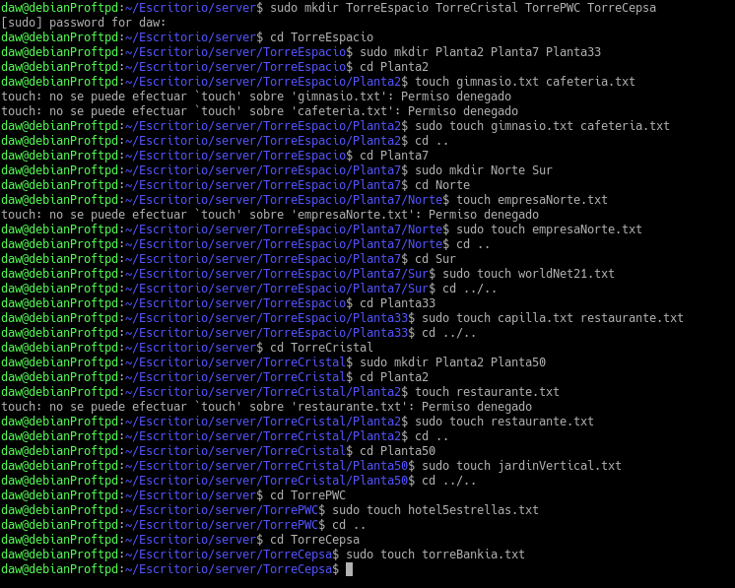

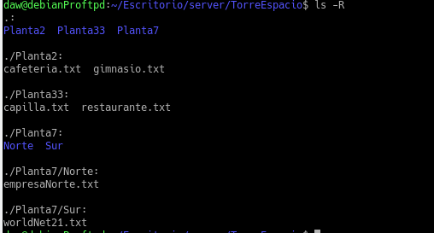

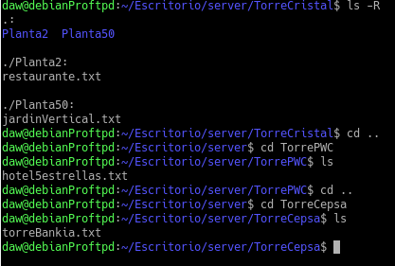

Creo los usuarios (el usuario admin no lo creo porque ya lo tengo de otros ejercicios):

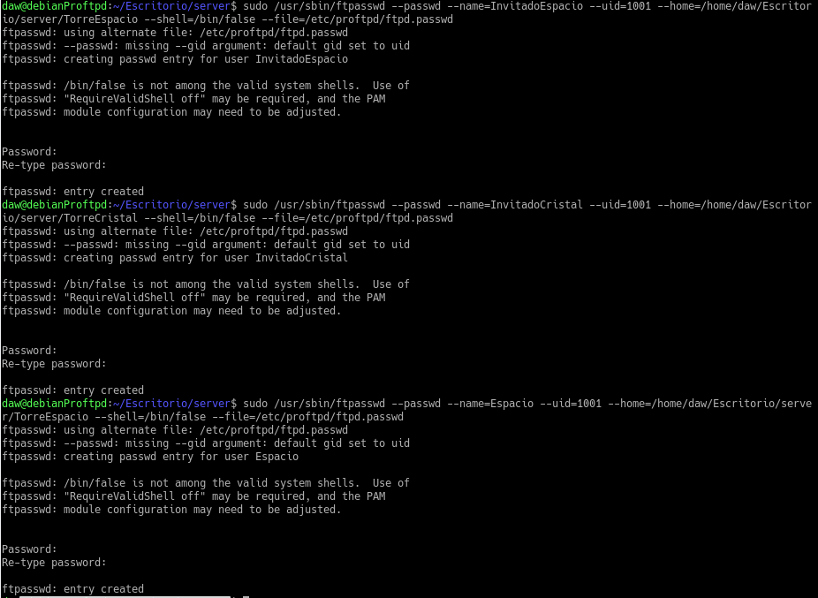

Configuro los permisos de los usuarios a las carpetas:

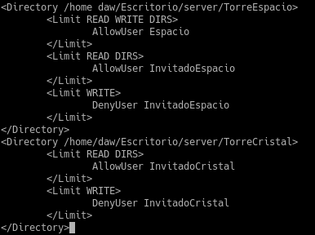

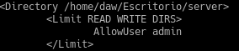

--Modo texto--
Listo planta33 y sur con InvitadoEspacio:

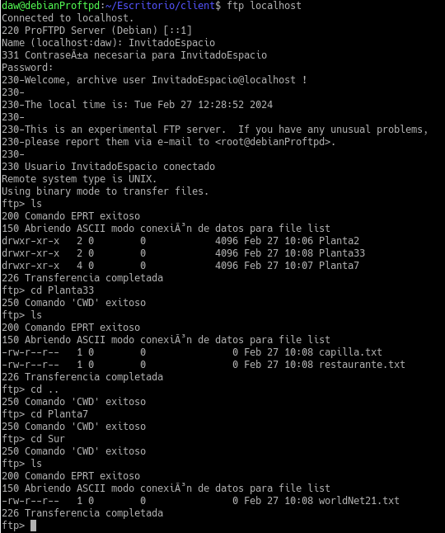

Descargo restaurante.txt:

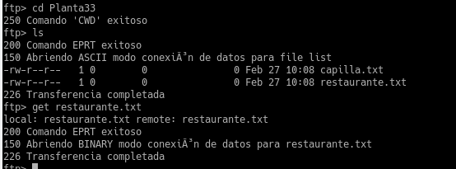

Ahora entro con InvitadoCristal y, listo TorreCristal:

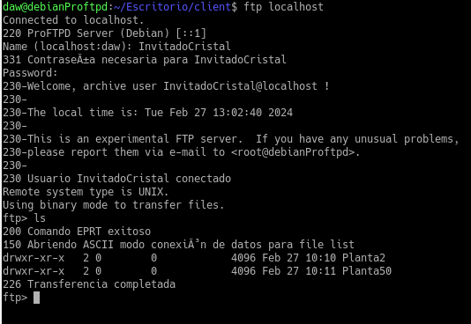

--Modo gráfico--

con admin, renombre el archivo worldNet21.txt por eit.txt:

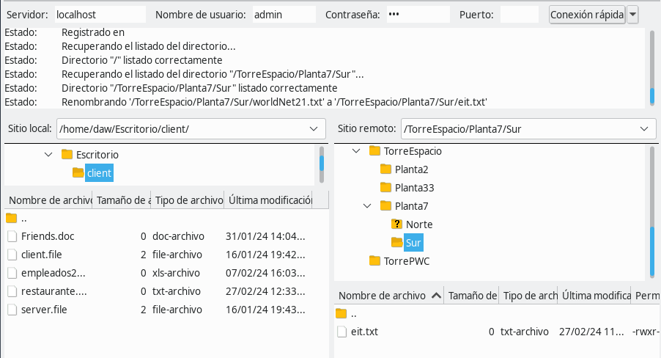

Intento borrar eit.txt con InvitadoEspacio pero no me deja porque no tengo permisos:

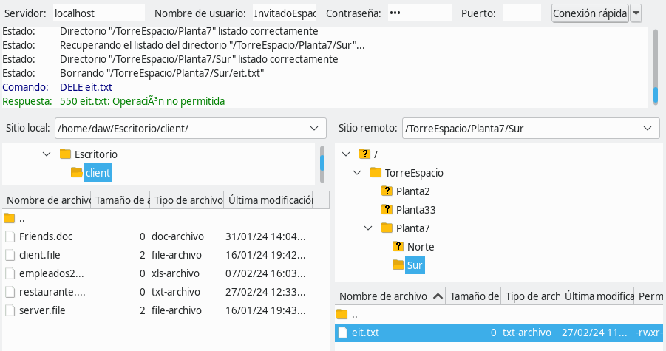

Con modo navegador no me deja acceder.

18.Creo los directorios y los archivos:

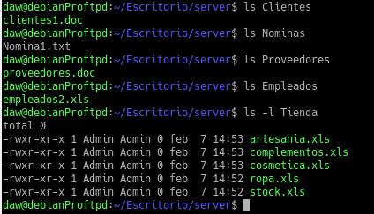

Creo el usuario Presidente:
El usuario Gestor:
Los usuarios Vendedor1 y Vendedor 2:

Creo el usuario Invitado:

Ahora creo el grupo con todos los usuarios dentro:

Y le otorgo los permisos a las carpetas:

Ahora en el fichero de configuración ajusto los permisos que tiene cada usuario a cada carpeta:

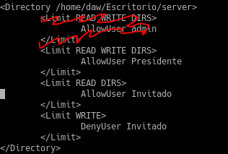

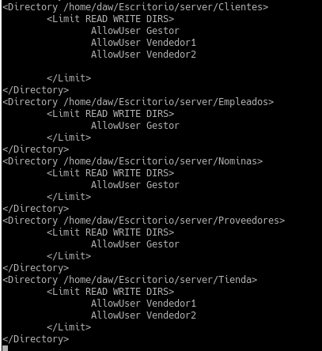

Pruebas:

--Modo texto--
Con Presidente listo el contenido de Nóminas y Clientes:
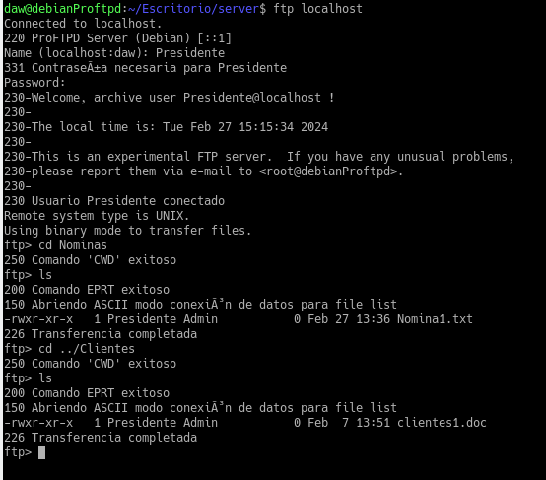

Con Vendedor1 intento descargar las nóminas, pero no tengo permisos:

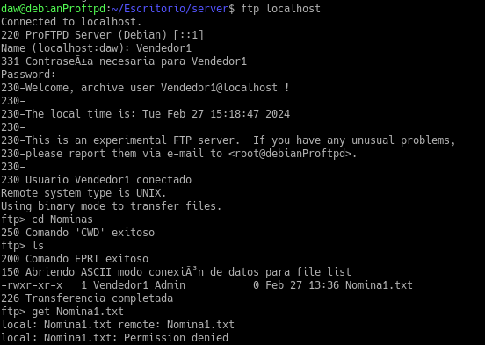

Ahora con Gestor accedo a Proveedores y listo el contenido:

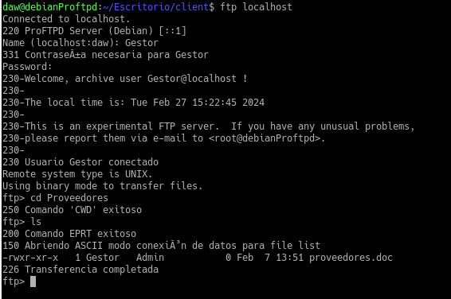

Con vendedor1 renombro un fichero de clientes, me deja ya que tengo a acceso a Clientes entre otros:
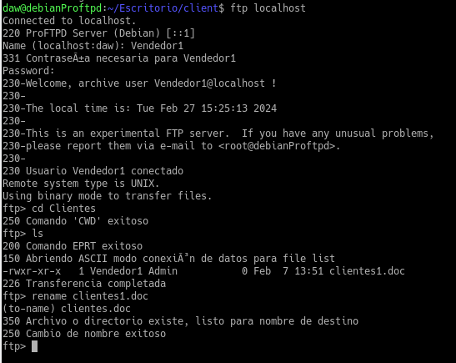

Con el Vendedor2, listo cosmética, complementos y artesanía:

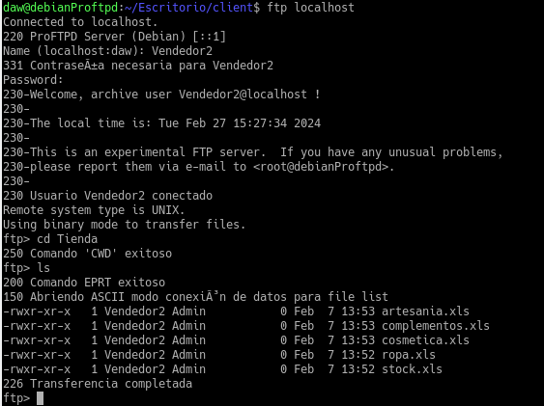

Con Presidente, listo empleados y sus nóminas, y elimino un empleado:

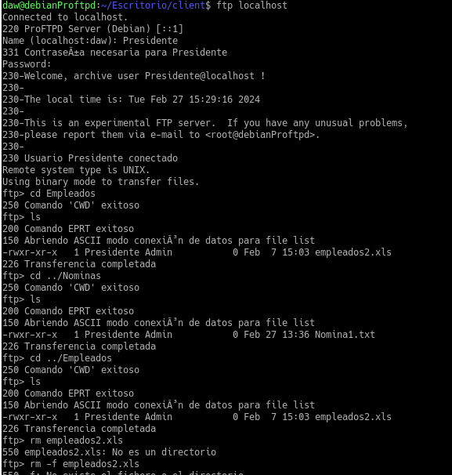

Intento renombrar una nómina con Invitado pero no me deja:

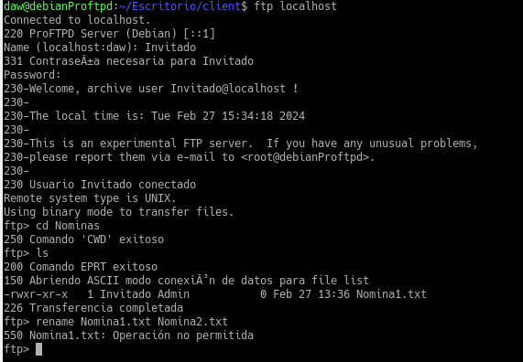

--Modo gráfico--

Con Vendedor2 listo el contenido de Nóminas y Clientes:
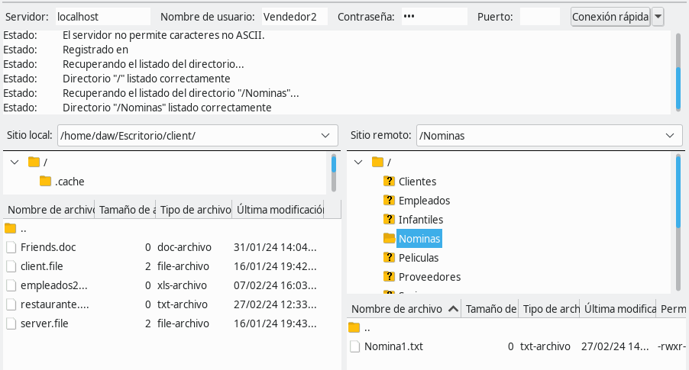

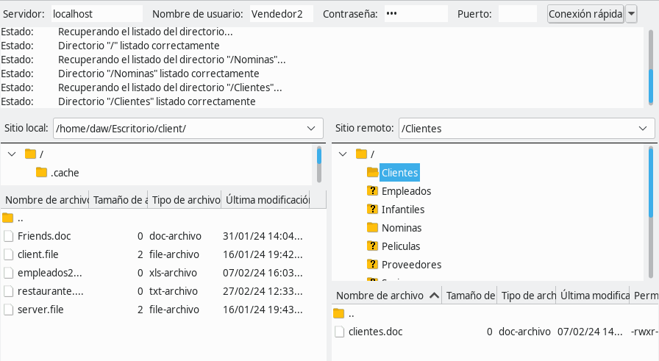

Con Gestor descargo la nómina:
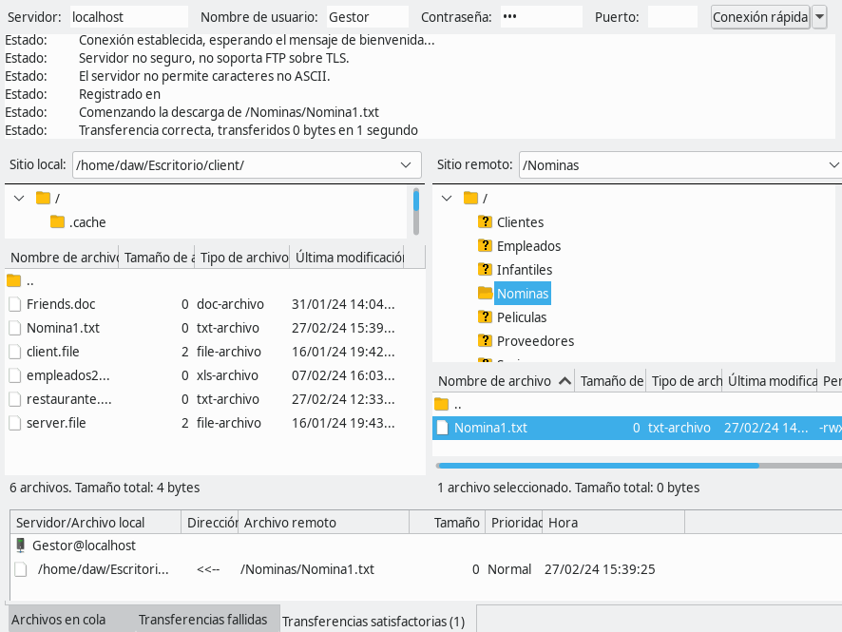
Con Presidente accedo a Proveedores y listo el contenido:

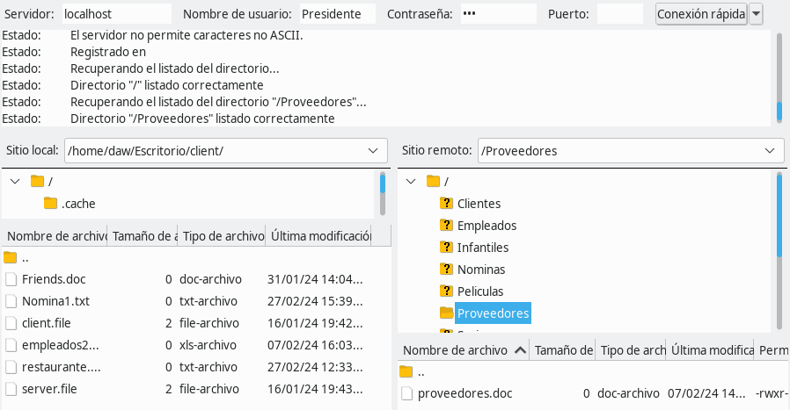

Con Vendedor1 renombro un fichero de Clientes:

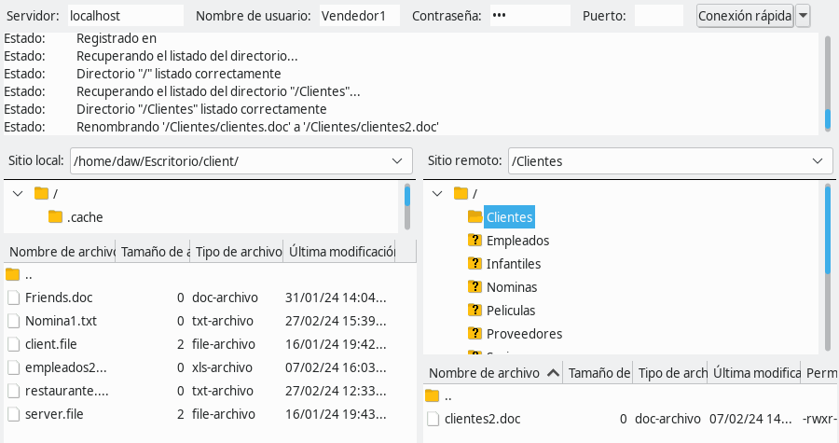

Con Vendedor2, listo cosmética, complementos y artesanía:

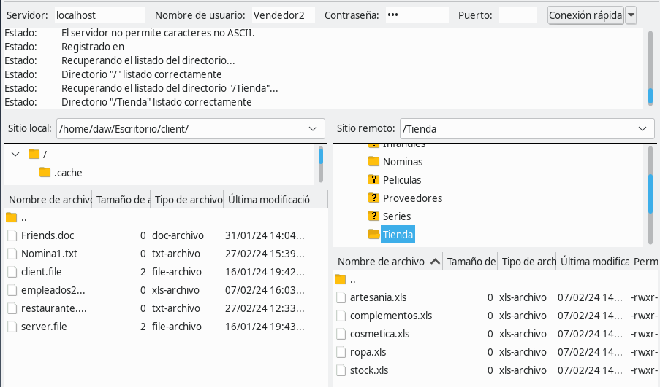

Con Presidente listo los empleados:

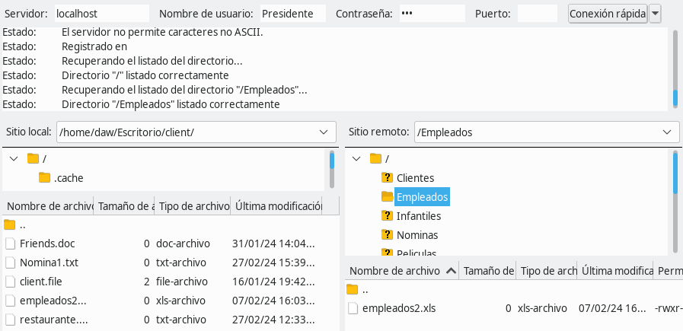

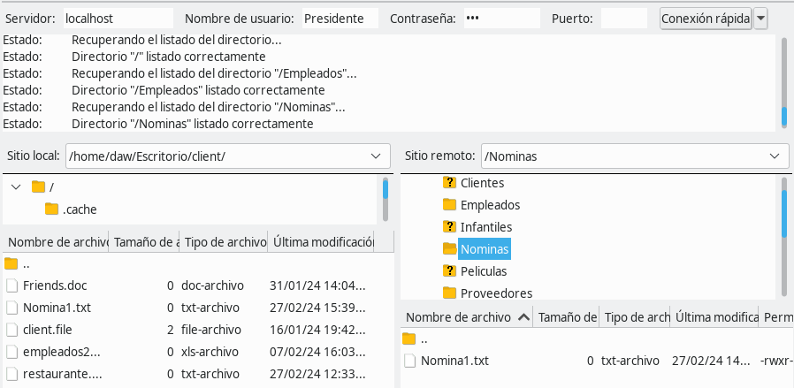
Listo sus nóminas:

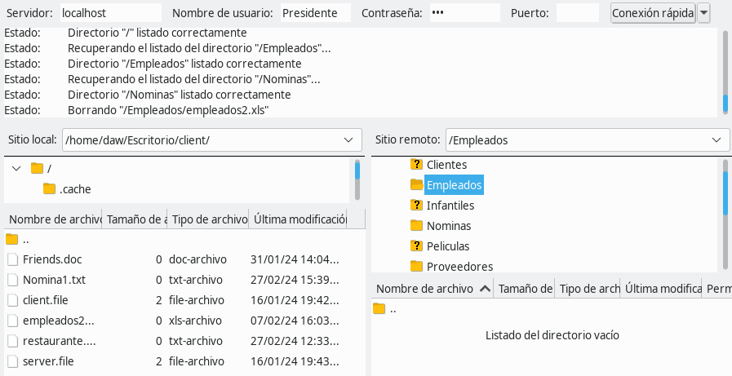
Y elimino un empleado:

Con Invitado intento renombrar una nómina:

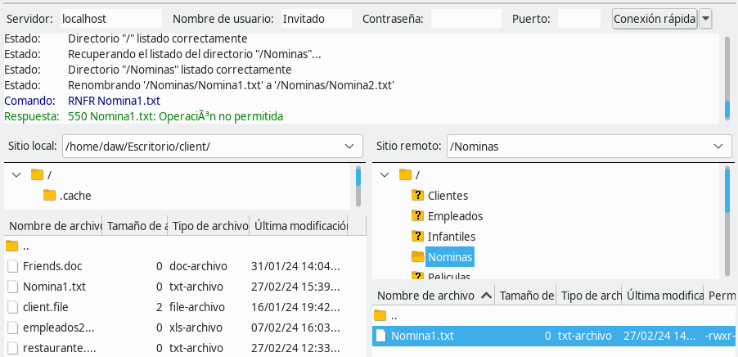

19.

20.
Respecto a esta salida al hacer ls -l en /home/alumno:
“drwxr-x--- 1-alumno clase o jun 20 01:16 Documentos”

Es un directorio, ya que la d que tiene al principio indica que es un directorio, si fuese – significaria que es un archivo.

Los permisos para el propietario (rwx), significa que tiene permiso de lectura y de ejecución, el grupo tiene permisos de lectura y ejecución y no de escritura(r-x), y los demás usuarios no tienen ningun permiso(---).

El usuario propietario es alumno, y tiene permisos de lectura, escritura y ejecución(rwx).

El grupo propietario es clase, y tiene permisos de lectura y ejecución(r-x).

Otros significa cualquier usuario que no sea propietario del directorio ni pertenezca al grupo al que pertenece el archivo, y no tienen ningun permiso(---).

La equivalencia numérica para los permisos del propietario es 7, el grupo 5 y los demas 0.

